***Государственные инспекторы по пожарному надзору напоминают***

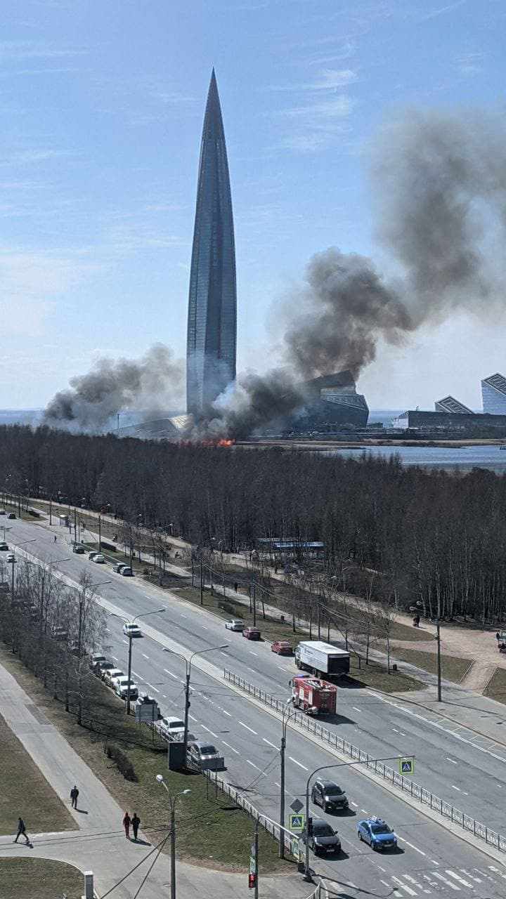Уважаемые жители Приморского района. Уже наступила веста и скаждым теплым днем мы все ближе приблежаемся к лету, время отпусков и каникул, убедительная просьба обратить внимание на возможность случайного возгорания травы, прошлогодняя трава быстро высыхает на солнце и легко загорается от любой искры, травяные палы, особенно быстро распространяются в ветреные дни. Горение сухой травы – процесс неуправляемый и поэтому особенно опасный. Остановить хорошо разгоревшийся пожар бывает очень непросто. Нередко от травяных пожаров сгорают дома или даже целые дачные поселки и населенные пункты, а так же не забывать правила поведения вблизи водоемов.

Управления по Приморскому району Главного управления МЧС России по Санкт-Петербургу напоминает, что в Приморском районе наиболее угрожаемыми районами являются торфяники вокруг филиала «Северо-Западной ТЭЦ — «ИНТЕР РАО — Электрогенерация», ЗАО «БАТ» (кварталы 34-38), заказник «Юнтоловский», (кварталы 35-52), памятник культуры «Петровский пруд» (квартал 69) и заказник «Северо-Приморский лесопарк» (квартал 91-99).

Просим всех жителей строго соблюдать правила пожарной безопасности:

— на садовых участках, на отдыхе не поджигайте траву, не сжигайте

мусор, а если вы уже разожгли костер, не оставляйте его без присмотра;

— не оставляйте в местах отдыха непотушенные костры, спички, окурки, стеклянные бутылки (на солнце они работают как увеличительные стекла, фокусируют солнечный свет и поджигают траву, мох, сено);

— тщательно тушите окурки и горелые спички перед тем, как выбросить

— не проходите мимо горящей травы. Если есть возможность потушить

пожар своими силами, звоните в единую службу спасения по телефону «01» (с сотовых телефонов-112).

**Управление по Приморскому району ГУ МЧС РОССИИ по СПБ**